المقطع الخامس: الصحة و الرياضة
الوحدة الأولى: قصة زيتونة

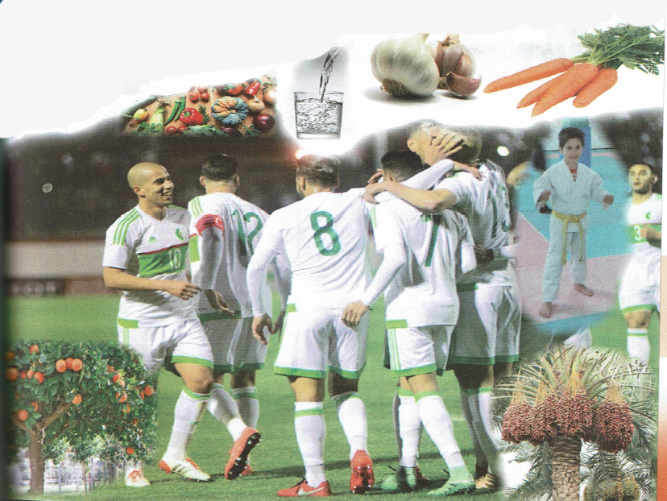

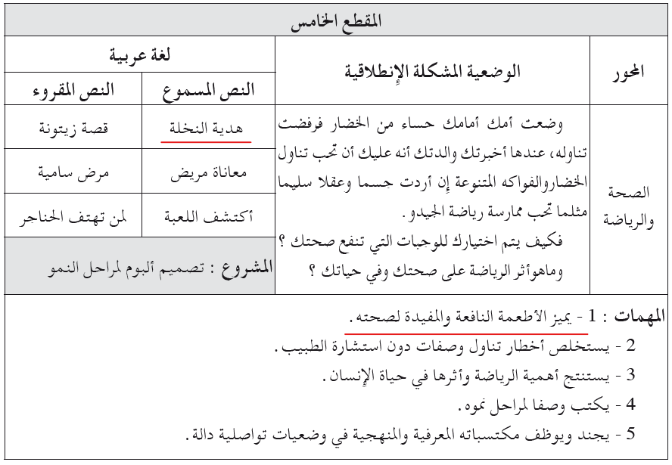

المادة: لغة عربية المقطع رقم:05 الميدان: فهم المنطوق والتعبير الشفوي
النشاط: فهم المنطوق الحصة 01
الموضوع : هدية النخلة
مؤشرات الكفاءة: يتصرّف بكيفية تدلّ على اهتمامه لما يسمع، يحدّد موضوع السرد وعناصره، يستخدم الروابط اللغوية المناسبة
الهدف التعلمي: يتنبأ المتعلم بمحتويات النص المنطوق من خلال العنوان، أو المشهد، أو مقدمته. يحدد الأفكار الرئيسة والفرعية للنص المنطوق. يُجيب المتعلم عن أسئلة النص المنطوق، ويطرح أسئلة مظهرًا فهمه له، مبديا رأيه فيه.

المراحل | الوضعيات التعليمية التعلمية | التقويم
وضعية الإنطلاق | عرض الوضعية الانطلاقية الأم للمقطع الأول " الصحة و الرياضة ". التحاور مع التلاميذ حولها من خلال طرح مجموعة من الأسئلة: من أين نحصل على الفيتامينات ؟ اذكر بعض الفواكه . وما هي فوائدها ؟  طرح المهمة الأولى:- يميز الأطعمة النافعة والمفيدة لصحته . | يلاحظ يجيب
بناء التعلمات | النشاط الأول: قراءة النص المنطوق ( هدية النخلة ) من طرف المعلمة مع مراعاة التواصل البصري بينها وبين متعلميها مستعملا الإيحاء والإشارة بصوت مغبر يثير انتباه المتعلم.  هدية النخلة  النخلة مفيدة للإنسان و لعل أفيد ما فيها ثمارها ، فتمرها من أطيب الأطعمة و ألذ أنواع الفاكهة وهو قوت الإنسان الأساسي منذ القدم ، يأكله الثري و الفقير ، و يتزود به المسافر ، و نقدمه للضيف...و التمور أعلى الفواكه احتواء على السكريات ، وهو غذاء سريع للهضم ويعيد النشاط والحيوية بسرعة للجسم.  التمور أنواع : فيها الرطبة ونصف الجافة و الجافة وكلها تتضاهى في اللذة و المنفعة .  مناقشة محتوى النص مع التلاميذ:  • ما أنفع شيء في النخلة؟  • التمر في متناول الجميع لأنه نادر / يباع بسعر معقول متوفر في بلادنا.  • ماهي فوائد التمور ؟  شرح المفردات  قوت = طعام  يتزود : يجعله مؤونة عند السفر  تتضاهى : لها نفس القيمة  • لماذا يعتبر التمر من أهم الأغذية للإنسان منذ القدم؟  • لماذا يفضل أن يفطر الصائم على التمر ؟  • كيف يعكس تقديم التمر للضيف قيم الكرم والضيافة؟  • صف مذاق وشكل أحد أنواع التمور وأي نوع منها تفضل؟  • اشرح كيف يتزود المسافر بالتمر ؟  النشاط الثاني: أجرأة النص المنطوق :( استراتيجية أصابع اليد)  الزمان: متى جرت أحداث هذه القصة ؟ / المكان : أين وقعت أحداث هذه القصة ؟  الشخصيات: سم الشخصيات المذكورة في القصة؟ / الأحداث: حول ماذا تتحدث هذه القصة؟  النهاية: ما هي أنواع التمور ؟  استخلاص القيم الموجودة في النص: النخلة شجرة مباركة - التمر ألذ و أطيب الفواكه  التعبير الشفهي: عرض المشهد على السبورة وفتح المجال للتلاميذ للتعبير بحرية عنه  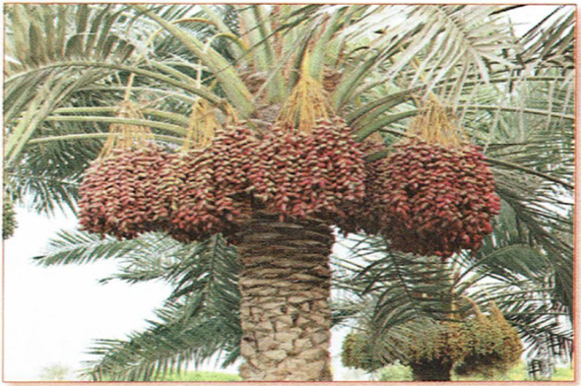  يتم توجيه تعابير المتعلمين و بناء الحوار حول مضمون  المشهد من خلال الأسئلة المساعدة:  - ماذا ترى في الصورة؟  - ما نوع الشجرة الظاهرة في الصورة؟  - كيف يبدو شكل ثمار النخيل في الصورة؟  - ما لون التمور في هذه المرحلة من النمو؟  - ما الفائدة التي تقدمها شجرة النخيل للإنسان؟  - في أي بيئة تنمو شجرة النخيل عادة؟  - كيف تعبر هذه الصورة عن أهمية النخيل في حياتنا اليومية؟ | ينصت ويبدى الاهتمام  يتذكر ويجيب عن الأسئلة  يحدد اهم المعلومات الواردة في النص  يتقمص الدور  يقوم بأجرأة أحداث النص  يستخلص القيم
استثمار | - دعوة التلاميذ إلى إعادة تمثيل الحوار الذي دار في النص المنطوق | يمثل
المادة: لغة عربية المقطع رقم: 05 الميدان : فهم المنطوق والتعبير الشفوي
النشاط: تعبير شفوي (أستعمل الصيغ+ تراكيب) الحصة 02
الموضوع: أسماء التفضيل
مؤشرات الكفاءة : يتدرب على الأساليب بما يتناسب مع الوضعية التواصلية – يكتشف الصيغ و يوظفها في وضعيات دالة
الهدف التعلمي: يعبر عن مشهد او صورة معروضة امامه ويبدي رأيه انطلاقا من الواقع المعاش. يستعمل الصيغ في وضعيات تواصلية ذات دلالة.

المراحل | الوضعيات التعليمية التعلمية | التقويم
وضعية الإنطلاق | العودة إلى النص المنطوق :  - ما هو فوائد التمر ؟ لمن يقدم التمور ؟ | يفهم ويجيب
بناء التعلمات | النشاط الأول: بناء الجمل المحتوية على الصيغ المستهدفة بطرح الأسئلة .  - هل النخلة مفيدة ؟ ما أفيد شيء فيها ؟ ماذا يعتبر التمر ؟  - ما أكثر الفواكه احتواء على السكريات ؟  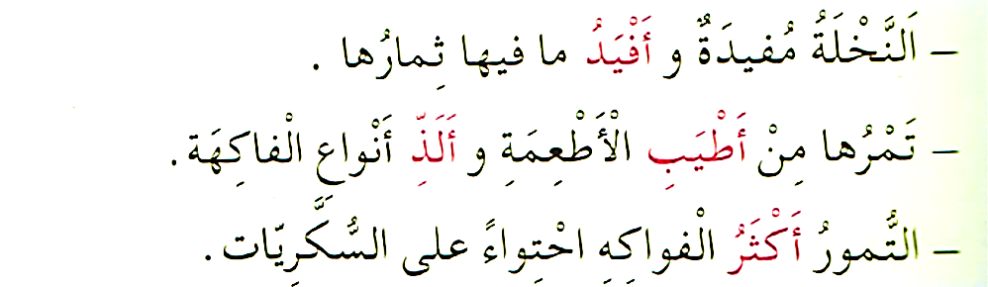  طرح أسئلة توجيهية أخرى لتثبيت الصيغ:  - ما المفيد في النخلة؟ - لماذا استخدامنا صيغة "أفيد" ؟  - هل التمور فيها أكثر سكريات من الفواكه الأخرى؟  - ما الوزن الذي تلاحظه في الكلمات التالية : أفيد – أطيب – ألذ – أكثر ؟ ماذا أفادت ؟  - ما الفرق بين "لذيذ" و" ألذُّ " ؟ ما هي صيغة التفضيل؟  تثبيت الصيغ بتجسيد وضعيات أخرى :  التفضيل هو صيغة لاسم يُشتق من الفعل للدلالة على اشتراك شيئين في صفة وزيادة أحدهما على الآخر فيها.  تطبيق: اكمل الجمل التالية بأفعال تدل على الحركة:  - لفيل من _______ الحيوانات وزنًا. (ثقيل)  - قمة إيفرست هي _______ قمة في العالم. (عالٍ)  - المحيط الهادئ من _______ المحيطات مساحةً. (واسع)  - الصيف من _______ الفصول حرارةً. (حار)  المرحلة الثانية:  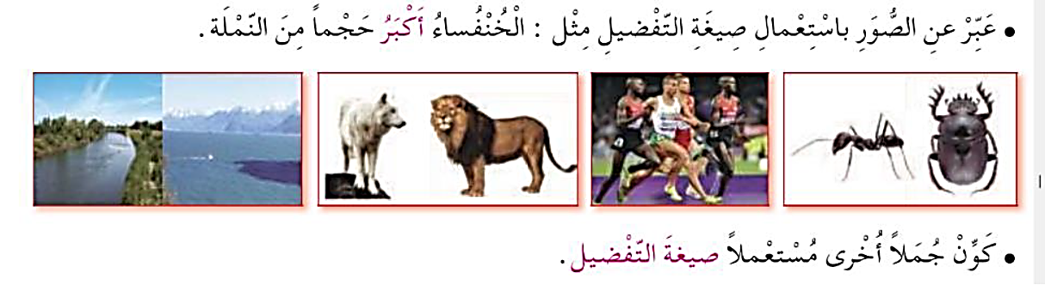 | يشاهد ويعبر عما يشاهده  يتعرف على الصيغة من خلال وضعية حقيقية  يستعمل الصيغة  يوظف الصيغ
استثمار | مطالبة المتعلمين بوضع الصيغة المناسبة في جملة(شفويا) | يصيغ جملا
المادة: لغة عربية المقطع رقم: 05 الميدان :فهم المكتوب
النشاط: قراءة أداء و فهم. الحصة 03
الموضوع: قصة زيتونة
مؤشرات الكفاءة :يلتزم بقواعد القراءة الصامتة ويحترم شروط القراءة الجهرية، يحترم علامات الوقف ويعبر عن فهمه لمعاني النص السردي ويحترم شروط العرض و يميز النص السردي عن الوصفي.
الهدف التعلمي: يقرأ نصوصا مختلفة قراءة جهرية بطلاقة مستخدمًا التنغيم للتعبير عن الانفعالات والمشاعر، ومراعيًا مواضع الوقف
وبعض المعائ الخفية

المراحل | الوضعيات التعليمية التعلمية | التقويم
وضعية الإنطلاق | السياق: في سورة التين ذكر الله عن فوائد كثيرة للتين الزيتون  التعليمة: ما هي فوائد الزيتون التي تعرفها ؟ هل تحب الزيتون ؟ | يتذكر و يجيب
بناء التعلمات | النشاط الأول:  - فتح الكتاب ص 78 وملاحظة الصورة المصاحبة للنص  - قراءة صامتة للنص من طرف التلاميذ و طرح أسئلة تشخيصية :  - ماذا تناول صالح ؟ ماذا قالت له الزيتونة ؟.  - ماذا ترك في الصحن ؟ في أي شهر يتم جني الزيتون ؟  قراءة النص قراءة نموذجية من طرف المعلم مستعملا الإيحاء لتقريب المعنى ترك فسحة للقراءة الصامتة.  مطالبة التلاميذ بالتداول على القراءة، (فقرة/فقرة يبدأ بالمتمكنين ) مع تذليل الصعوبات أثناء القراءة وشرح المفردات الجديدة (استعمال لعبة المصافحة)  أقرأ و فهم: مناقشة التلاميذ عن فحوى النص: (حسب مستويات الفهم القرائي)  المستوى الحرفي:  - استخرج من النص: عبارة تدل على أهمية الزيتون في حياة الناس  - متى يقطف الزيتون وكيف تتم هذه العملية ؟ ما هي أحسن الزيوت ؟ لماذا ؟  - تحدث عن فوائد الزيتون و زيته . . هل تحققت رغبة الزيتونة في الأخير ؟  ضع علامة (✔) أمام العبارة الصحيحة وعلامة (X) أمام العبارة الخاطئة:  - الزيتون يحتاج إلى عناية وسقيا مستمرة لكي ينمو. ( )  - الزيت المستخرج من العصر البارد يكون قليل الحموضة. ( )  - الزيتون الأسود يتم قطفه قبل الزيتون الأخضر. ( )  المستوى الاستنتاجي:  - ما العلاقة بين الزيتونة وأخواتها من حيث الاستخدام؟.  - إلى من يعود الضمير "هن" في الجملة: "أخواتي اللواتي يُسْتَخْرَجُ مِنْهُنَّ الزَّيتُ"؟  - رتب الأحداث التالية حسب تسلسلها في النص:  أ) الزيتونة تتحدث عن فوائدها.  ب) صالح يهم بالنهوض.  ج) الزيتونة تنادي صالح.  المستوى النقدي:  - هناك من يقول إن القصة قصة خيالية - اذكر أمرا ورد في القصة يدعم ذلك.  - لو كنت مكان صالح، كيف سيكون رد فعلك عندما بدأت الزيتونة بالكلام؟  المستوى التذوقي:  - ما رأيك في أسلوب النص (ساخر، جاد، تحذيري)؟ قدم أمثلة تدعم إجابتك.  - اختر عبارة أثرت فيك من النص ووضح السبب.  المستوى الابداعي:  تخيّل أن الزيتونة أكملت حديثها بعد أن قرر صالح أكلها. ماذا يمكن أن تقول له؟  - أثري لغتي ص 79. | يجب  على الاسئلة  يقرأ و  يحترم علامات الوقف  يوظف الكلمات الجديدة ويتعرف على معاني الكلمات من خلال السياق  يفهم النص انطلاقا من أسئلة الفهم القرائي  يستخرج القيم  ويتحلى بها
  الكلمة | شرحها |  | الكلمة | شرحها
  همّ | أراد /أوشك |  | النفض | تحريك الغصن
  مذهولا | مندهشا |  | دائمة | مستمرة
  غضة | غير مطبوخة وطرية |  | زهيدة | قليلة التكلفة
استثمار | إنجاز التمارين في دفتر الأنشطة، أفهم لغتي ص 28 من دفتر الأنشطة | ينجز

المادة: لغة عربية المقطع رقم: 05 الميدان: فهم المكتوب
النشاط: قراءة وقواعد نحوية. الحصة 04
الموضوع: قصة زيتونة + كان و أخواتها
مؤشرات الكفاء: يعبر عن فهمه لمعاني النص ويستثمره في اكتساب الظواهر اللغوية المختلفة.
الهدف التعلمي: يفهم ما يقرأ ويعيد بناء المعلومات الواردة في النص المكتوب ويستعملها. يميز بين الجملة الاسمية البسيطة والجملة المنسوخة بإحدى أخوات .(كان). ويحدد التغييرات الطارئة

المراحل | الوضعيات التعليمية التعلمية | التقويم
وضعية الإنطلاق | - مع من تحدث صالح ؟  - ما هي فوائد الزيتون ؟ | يجيب
بناء التعلمات | النشاط الأول: يطلب المعلم من التلاميذ فتح الكتب ص 78 وقراءة النص قراءة صامتة.تليها قراءة جهرية معبرة (تجسيد الأهداف الحس حركية( ثم يفسح الأستاذ المجال للمتعلمين للأداء مركزا على حسن القراءة وجودتها، وعلى من لم يقرأ في حصة الأداء،(فقرة/فقرة(.  شرح وتوظيف عبارات أخرى من النص طرح أسئلة للتعمق في النص:  - استخرج من النص عبارات تدل على فوائد الزيتون  - ما الرسالة التي تحاول الزيتونة إيصالها لصالح؟  - ما أكثر جزء من القصة أعجبك؟ ولماذا؟ ما هو نمط النص ؟  النشاط الثاني: بناء الفقرة أو الجملة المتضمنة الظاهرة النحوية  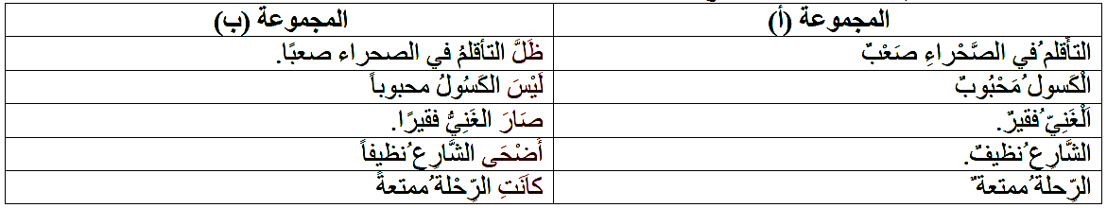  طرح بعض الأسئلة لاستخراج الظاهرة النحوية المستهدفة:  .  تسجيل الأجوبة على السبورة مع تلوين الظاهرة النحوية المستهدفة . طرح الأسئلة:  يتدرج المعلم مع المتعلمين في الأنشطة لاستنتاج عناصر الظاهرة النحوية.  - ما نوع الجمل في المجموعة ومم تتكون؟ - ما علامة اعرابهما ؟  - ما الأفعال التي دخلت على كل جملة ؟  - لو قلت ظل التأقلم وسكت هل يتم المعنى؟ ولماذا ؟ ومتى يصبح المعنى تاما؟  - إذا ماذا تتطلب كان وأخواتها لإتمام معنى الجملة؟  - ما التغيير الذي طرأ على الجمل عندما دخلت كان وأخواتها على الجمل الإسمية؟  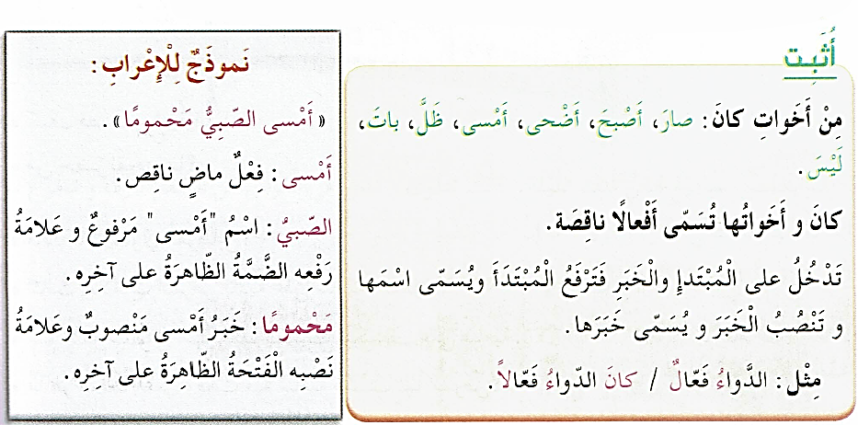  - ما دلالة كل فعل من أخوات كان في جمل المجموعة ؟ | يقرأ فقرات من النص قراءة صحيحة  بجيب عن الأسئلة  يكتشف الجمل المنسوخة بإحدى كان و أخواتها  يثبت
استثمار  المكتسبات | تطبيقات: 1- أتدرب على كراس القسم: أو دفتر الأنشطة ص53  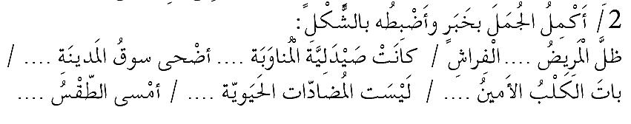 | ينجز النشاط.

المادة: لغة عربية المقطع رقم:04 الميدان: التعبير الشفوي
النشاط: إنتاج شفوي الحصة 05
الموضوع: من الأفضل.
مؤشرات الكفاءة: يصف ويعبر انطلاقا من مشهد ، أو صور في وضعيات تواصلية دالة ترشد للقيم الاجتماعية.
الهدف التعلمي: يتحدث عن خبراته بترتيب منطقي، ويلتزم بموضوع الحديث وأحداث النص متضمنة الشخصيات.

المراحل | الوضعيات التعليمية التعلمية | التقويم
وضعية الإنطلاق | السيـاق: في عالم الخيال، يمكن للأشياء أن تتحدث وتعبر عن مشاعرها وأفكارها كل منها تروي قصتها، وتدافع عن أهميتها في حياة الإنسان.  التعليمة: ما هي الأغذية التي تفيد الإنسان مثل الزيتونة ؟ أذكر فوائدها. | يستذكر ويجيب
بناء التعلمات | أنتج شفهيا:  - يدعى التلاميذ إلى فتح الكتاب المدرسي على ص 60 ( أو تعليق المشاهد )  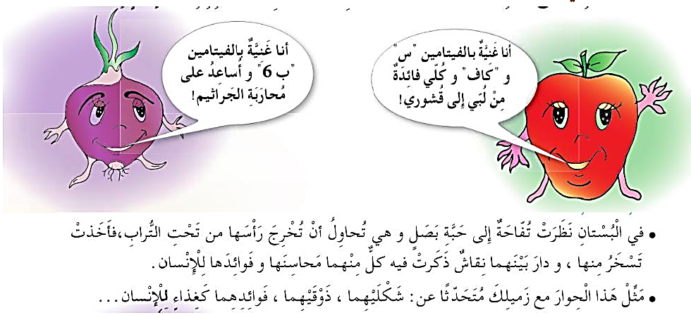  الصورة 01:  التفاحة : - ماذا تشاهد في الصورة ؟  - ماذا تعرف عن التفاح ؟ (متعدد الألوان)  - هل هو من الخضر أم الفواكه ؟  - من أين نقوم بقطف هذه الثمار : الأشجار أم الأرض ؟  - اذكر بعض فوائد التفاح  البصلة : - ماذا تشاهد في الصورة ؟  - هل البصل من الخضر أم الفواكه ؟  - من أين نقوم بقطف هذه الثمار : الأشجار أم الأرض ؟  - ما هي فوائد البصل ؟  - - التعليمة دار حوار بين تفاحة وحبة بصل وهي تحاول أن تخرج رأسها من تحت التراب، فأخذت تسخر منها ودار بينهما نقاش ذكرت فيه كل منهما محاسنهما وفوائدها للإنسان. ماذا ستقول تحدث عن شكليهما:  / ذوقيهما فوائدهما كغذاء للإنسان. | يلاحظ المشهد  ويجيب عن الأسئلة  يلاحظ ويستنطق المشهد  ويجيب عن الأسئلة  يسرد النص المنطوق بأسلوبه
استثمار | - من خلال مشاركات التلاميذ يتم إنتاج فقرة مشتركة من خلال الربط بين المشاهد | يربط بين الأحداث

المادة: لغة عربية المقطع رقم: 04 الميدان :فهم المكتوب
النشاط: قراءة وقواعد صرفية. الحصة 05
الموضوع: قصة زيتونة + تصريف فعل الأمر
مؤشرات الكفاءة: يعبر عن فهمه لمعاني النص و يستثمره في اكتساب الظواهر اللغوية المختلفة.
الهدف التعلمي: يصرف فعل الأمر مع ضمائر المخاطب بشكل صحيح.

المراحل | الوضعيات التعليمية التعلمية | التقويم
وضعية الإنطلاق | - كيف بدأت الزيتونة بالحديث مع صالح؟  - متى يبدأ قطاف الزيتون حسب النص؟ | يتذكر و يجيب
بناء التعلمات | النشاط الأول:  - يطلب المعلم من التلاميذ فتح الكتب ص 78 وقراءة النص قراءة صامتة. تليها قراءة جهرية معبرة (تجسيد الأهداف الحس حركية) يفسح الأستاذ المجال للمتعلمين للأداء مركزا على حسن القراءة وجودتها.  - ما هي أحسن الزيوت؟ ولماذا ؟ تحدث عن فوائد الزيتون وزيته.  - هل تحققت رغبة الزيتونة في الأخير ؟ - ما الذي لم تفهمه من فيما قرأت؟  - ما الذي وجدته شيقا فيما قرأت؟ - ما الجزء الأكثر أهمية فيما قرأت؟  النشاط الثاني: بناء الفقرة أو الجمل المتضمنة القاعدة الصرفية:  العودة إلى النص المقروء وبناء الجمل بطرح أسئلة هادفة.  - الزيتونة تطلب من صالح أن يسمع كلامها ، ماذا تقول ؟ أنت اسمعْ هذا الكلام .  - لو خاطبت الزيتونة كريمة ماذا تقول ؟ أنتِ اسمعي هذا الكلام .  - لو خاطبت صالح و كريمة ؟ أنتما اسمعا هذا الكلام .  - لو خاطبت صالح و زملائه ؟ أنتم اسمعوا هذا الكلام .  - لو خاطبت كريمة و زميلاتها ؟ أنتن اسمعن هذا الكلام .  كتابة الجمل المستهدفة على السبورة مع تلوين الظاهرة المستهدفة.  قراءة الجمل من طرف المعلم والمتعلمون.  - هل زيدت حروف في أول فعل الأمر ؟ ماهي الحروف التي زيدت في آخره؟  - هل يمكن تحويل فعل الأمر مع ضمائر المتكلم ؟ ماذا عن ضمائر الغائب ؟  - صرف الفعل "جعل" في الأمر  .من خلال إجابات التلاميذ تدون القاعدة على السبورة لتتم قراءتها ثم كتابتها على الكراس.  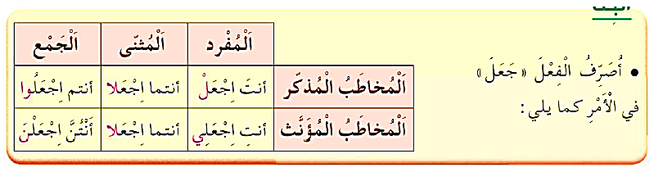  أثبت: | يقرا قراءة صحيحة  يكتشف الشخصيات  ويعبر عنها  يقرأ فقرات من  النص قراءة صحيحة  يجيب عن الأسئلة  يصرف فعل الأمر مع ضمائر المخائب  يستنتج
استثمار المكتسبات | - إنجاز التمارين في دفتر الأنشطة، التمرين ص 53 . أو تطبيق على كراس القسم أو كراس الدروس  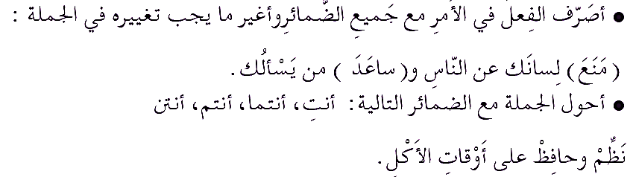 | ينجز الانشطة

المادة: لغة عربية المقطع رقم: 04 الميدان :تعبير كتابي
النشاط: انتاج كتابي . الحصة 06
الموضوع: الغذاء الصحي و غير الصحي
مؤشرات الكفاءة: يوظف معجمه اللغوي المناسب وينظم إنتاجه وفق النمط الوصفي
الهدف التعلمي : يتصرف في النص ويثريه بأنماط مختلفة في وضعيات ملائمة وينظم إنتاجه وفق نمط النص الوصفي.

المراحل | الوضعيات التعليمية التعلمية | التقويم
وضعية الإنطلاق | - هل تعتقد أن صالح كان مقتنعًا بحديث الزيتونة؟ لماذا؟  - كيف انتهى الحوار بين صالح والزيتونة؟ | يتذكر و يجيب.
بناء التعلمات | النشاط 01 – أنشأ جملا وجيهة :  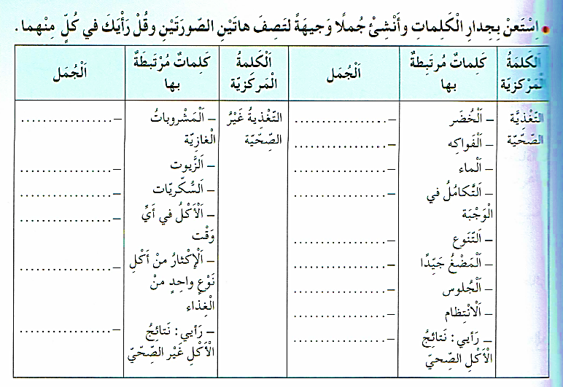  النشاط 02: / صف هاتين الصورتين مع تحديد المفيد منها :  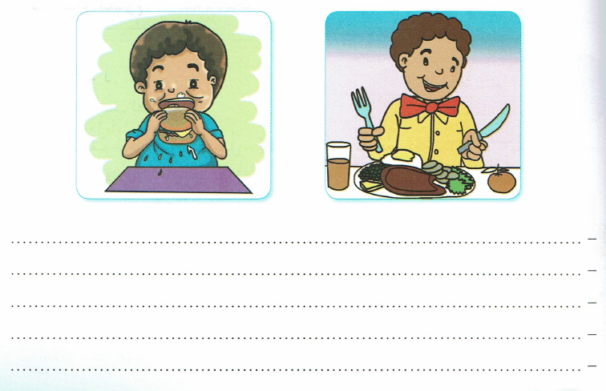 | يلخص النص  يستخلص القيمة الأخلاقية  يكمل ملء الجدول اعتمادا على القصة  يصف مواقف ممثلة في المشاهد المقدمة
مرحلة الاستثمار | - يستعمل المتعلم الروابط المناسبة بين الجمل ليشكل فقرة. | يشكل فقرة

المادة: لغة عربية المقطع رقم:05 الميدان :فهم المكتوب
النشاط: محفوظات. الحصة 07
الموضوع: التوزان الغذائي
الهدف التعلمي: يقرأ النص الشعري قراءة جهرية بطلاقة مستخدمًا التنغيم للتعبير عن الانفعالات والمشاعر.
مؤشرات الكفاءة: يؤدي أداء منغما مناسبا للمقام و يتفاعل مع معاني النص .

المراحل | الوضعيات التعليمية التعلمية | التقويم
وضعية الإنطلاق | السياق: "الوقاية خير من العلاج "  التعليمة: إلى ما توحي إليه هذه المقولة؟ كيف نقي أنفسنا من المرض ؟ | يجيب عن الأسئلة.
بناء التعلمات | المرحلة الأولى.  - عرض المعلم المحفوظة باستعمال الوسيلة المناسبة.  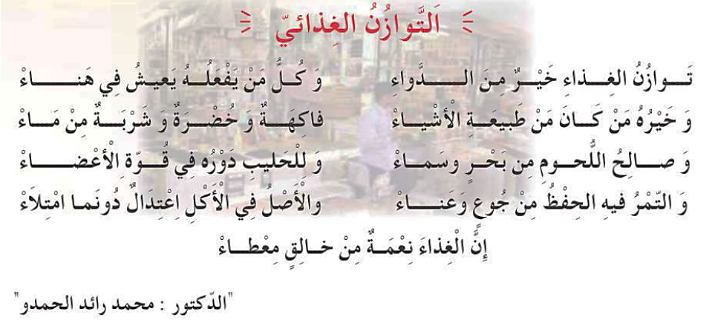  - قراءة جهرية من طرف المعلم تليها قراءات فردية  مناقشة محتوى القصيدة من خلال الأسئلة الموجهة:  قراءة نص المقطوعة قراءة صامتة وواعية، مع التفكير في الإجابة عن السؤال:  - عم تتحدث المحفوظة؟ وما العبارات المستخدمة في الوصف؟  - من هو مؤلف الأنشودة؟ ما هي الأطعمة التي ذكرت في الأنشودة ؟  - هل تعتقد أن الأنشودة تشجع على تناول الأطعمة الطبيعية؟  ما هي الفوائد التي ذكرت للتمر؟  - ما هي أنواع اللحوم التي ذكرت في الأنشودة  - ما رأيك في فكرة أن الغذاء أفضل من الدواء؟  - هل تعلمت شيئًا جديدًا من الأنشودة؟  - اشرح قول الكاتب " الأصل في الاكل اعتدال دونما امتلاء ".  المرحلة الثانية.يتم تجزئة المحفوظة إلى أجزاء على أن يستظهر التلاميذ كامل المحفوظة في أخر المقطع.  - التدريب على قراءة أبيات المحفوظة بيتا بيتا.  - ترديد أبيات المحفوظة مع احترام الإيقاع والنغمة تبعا للمعنى والأسلوب الموظف.  - يكون الترديد للمحفوظة فرديا، أولا، بإيقاع صوتي مناسب. | يستمع لقراءة المعلم  يفهم المعنى الإجمالي  يجيب عن الأسئلة  يقرأ المقطوعة  جماليا
استثمار المكتسبات | - طرح أسئلة أخرى قصد الإلمام بالموضوع  - استظهار المحفوظة.  - مسرحة المحفوظة بطريقة التلاميذ الخاصة | يستظهر

المادة: لغة عربية المقطع رقم: 05 الميدان : فهم المكتوب
النشاط: مطالعة
الموضوع: نصائح صحية.
الهدف التعلمي: يقرأ المتعلم نص المطالعة بطلاقة و يستفيد من أفكاره، ويعيد صياغة الفكرة الأساسية يشارك في قراءة القصص ومناقشتها بفاعلية
مؤشرات الكفاءة: القدرة على قراءة نصوص مختارة وفهم مضمونها واستخلاص العبرة منها

المراحل | الوضعيات التعليمية التعلمية | التقويم
وضعية الإنطلاق | تذكر الأفكار الرئيسية للنص و تلخيص النص بشكل عام (شفويا)- يمكن اعتماد نص خارجي للمطالعة | يتذكر و يجيب
بناء التعلمات | النشاط : قراءة النص و استخلاص العبرة منه.  - يقدم المعلم نص القصة مطبوعا على ورقة للمتعلمين، ويطلب المعلم من التلاميذ قراءة القصة فرديا قراءة صامتة  - قراءة نموذجية ثم تداول القراءات بين التلاميذ.  - المناقشة و الفهم: و ذلك من خلال طرح أسئلة توجيهية:  - ما المسافة التي يجب أن تغطيها الحقيبة على الظهر؟  - لماذا يجب أن تكون الحقيبة ذات دعامة قطنية سميكة؟  - ماذا يحدث إذا كان مقبض الحقيبة طويلًا جدًا؟  - أين يجب أن تكون الحافظة العلوية للحقيبة عند حملها؟  - لماذا يُنصح بعدم حمل الحقيبة على كتف واحدة؟  - ماذا يمكن أن يحدث إذا تم حمل الحقيبة بطريقة خاطئة؟  - لماذا يُفضل التبديل بين اليدين عند حمل الحقيبة؟  - هل تعتقد أن هذه النصائح مهمة لكل الأعمار أم لفئة معينة؟ ولماذا؟  - برأيك، ما هي أهم نصيحة في النص؟ ولماذا؟ | يقرأ النص  يجيب عن أسئلة التعمق  يبني أفكارا جديدة
مرحلة الاستثمار | يلخص النص و يستخرج القيم المستوحاة منه | يلخص النص

نصائح صحية
للحفاظ على صحة الظهر والكتفين، اختر محفظة تغطي المسافة من أعلى الظهر إلى نهاية الأضلاع، دون أن تتجاوز الخصر، لتجنب بذل جهد إضافي على العضلات. يجب أن تكون الحقيبة ذات دِعامة قطنية سميكة من الناحية الخلفية لدعم العمود الفقري. كما يُفضل ألا يكون مقبضها طويلًا جدًا، حتى لا تضطر إلى الالتواء والانحناء أثناء حملها. من المهم أيضًا أن يكون عرضها مناسبًا لجسمك، بحيث لا يتجاوز عرض كتفيك، مع التأكد من أن الحافظة العلوية تقع على مستوى الكتفين. لتجنب آلام العنق والكتف واعوجاج العمود الفقري، يُنصح بعدم حملها على كتف واحدة فقط، بل يجب التبديل بين اليدين بانتظام للحفاظ على توازن الجسم.

نصائح صحية
للحفاظ على صحة الظهر والكتفين، اختر محفظة تغطي المسافة من أعلى الظهر إلى نهاية الأضلاع، دون أن تتجاوز الخصر، لتجنب بذل جهد إضافي على العضلات. يجب أن تكون الحقيبة ذات دِعامة قطنية سميكة من الناحية الخلفية لدعم العمود الفقري. كما يُفضل ألا يكون مقبضها طويلًا جدًا، حتى لا تضطر إلى الالتواء والانحناء أثناء حملها. من المهم أيضًا أن يكون عرضها مناسبًا لجسمك، بحيث لا يتجاوز عرض كتفيك، مع التأكد من أن الحافظة العلوية تقع على مستوى الكتفين. لتجنب آلام العنق والكتف واعوجاج العمود الفقري، يُنصح بعدم حملها على كتف واحدة فقط، بل يجب التبديل بين اليدين بانتظام للحفاظ على توازن الجسم.
نصائح صحية
للحفاظ على صحة الظهر والكتفين، اختر محفظة تغطي المسافة من أعلى الظهر إلى نهاية الأضلاع، دون أن تتجاوز الخصر، لتجنب بذل جهد إضافي على العضلات. يجب أن تكون الحقيبة ذات دِعامة قطنية سميكة من الناحية الخلفية لدعم العمود الفقري. كما يُفضل ألا يكون مقبضها طويلًا جدًا، حتى لا تضطر إلى الالتواء والانحناء أثناء حملها. من المهم أيضًا أن يكون عرضها مناسبًا لجسمك، بحيث لا يتجاوز عرض كتفيك، مع التأكد من أن الحافظة العلوية تقع على مستوى الكتفين. لتجنب آلام العنق والكتف واعوجاج العمود الفقري، يُنصح بعدم حملها على كتف واحدة فقط، بل يجب التبديل بين اليدين بانتظام للحفاظ على توازن الجسم.
نصائح صحية
للحفاظ على صحة الظهر والكتفين، اختر محفظة تغطي المسافة من أعلى الظهر إلى نهاية الأضلاع، دون أن تتجاوز الخصر، لتجنب بذل جهد إضافي على العضلات. يجب أن تكون الحقيبة ذات دِعامة قطنية سميكة من الناحية الخلفية لدعم العمود الفقري. كما يُفضل ألا يكون مقبضها طويلًا جدًا، حتى لا تضطر إلى الالتواء والانحناء أثناء حملها. من المهم أيضًا أن يكون عرضها مناسبًا لجسمك، بحيث لا يتجاوز عرض كتفيك، مع التأكد من أن الحافظة العلوية تقع على مستوى الكتفين. لتجنب آلام العنق والكتف واعوجاج العمود الفقري، يُنصح بعدم حملها على كتف واحدة فقط، بل يجب التبديل بين اليدين بانتظام للحفاظ على توازن الجسم.
نصائح صحية
للحفاظ على صحة الظهر والكتفين، اختر محفظة تغطي المسافة من أعلى الظهر إلى نهاية الأضلاع، دون أن تتجاوز الخصر، لتجنب بذل جهد إضافي على العضلات. يجب أن تكون الحقيبة ذات دِعامة قطنية سميكة من الناحية الخلفية لدعم العمود الفقري. كما يُفضل ألا يكون مقبضها طويلًا جدًا، حتى لا تضطر إلى الالتواء والانحناء أثناء حملها. من المهم أيضًا أن يكون عرضها مناسبًا لجسمك، بحيث لا يتجاوز عرض كتفيك، مع التأكد من أن الحافظة العلوية تقع على مستوى الكتفين. لتجنب آلام العنق والكتف واعوجاج العمود الفقري، يُنصح بعدم حملها على كتف واحدة فقط، بل يجب التبديل بين اليدين بانتظام للحفاظ على توازن الجسم.

